Kielce, 14.11.2025 r.

ZAPROSZENIE

Zakład Doskonalenia Zawodowego w Kielcach, zaprasza do złożenia oferty na „Zakup pomocy dydaktycznych dla kierunku „Opiekun medyczny” w Szkole Policealnej ZDZ Kazimierza Wielka”, zgodnie z poniższymi wymogami:
Zamawiający: | Zakład Doskonalenia Zawodowego w Kielcach  ul. Paderewskiego 55, 25-950 Kielce
Prowadzący rozpoznanie (adres): | Zakład Doskonalenia Zawodowego w Kielcach  Biuro Zakładu, ul. Śląska 9, 25-328 Kielce  Wieloosobowe Stanowiska ds. Zamówień Publicznych  i Kontraktowania Wydatków  godziny pracy: od poniedziałku do piątku w godz. od 8:00 do 16:00  tel. 041/ 366-47-91, wew. 130, 131  www.zdz.kielce.pl e-mail: zamowienia@zdz.kielce.pl
- Przedmiotem zamówienia jest:
Zakup pomocy dydaktycznych dla kierunku „Opiekun medyczny” do Szkoły Policealnej ZDZ w Kazimierzy Wielkiej,. Zakres rzeczowy dostawy został określony w Charakterystyce przedmiotu zamówienia - Załącznik nr 1 do Zaproszenia oraz w Projekcie umowy – Załącznik nr 3 do Zaproszenia, które stanowią integralną część Zaproszenia.
Zamawiający nie dopuszcza składania ofert częściowych.
- Miejsce dostawy: Szkoły Zakładu Doskonalenia Zawodowego w Kazimierzy Wielkiej ul. Kolejowa 27, 28-500 Kazimierza Wielka.
- Termin realizacji zamówienia: do 14 dni od dnia podpisania Umowy.
- Sposób obliczenia ceny oferty:
Cena winna zawierać wszystkie koszty realizacji zamówienia w tym koszty transportu.
- Jedynym kryterium oceny ofert jest 100% cena.
- Oferty należy składać, do dnia 20-11-2025 do godz. 10:00, w wybranej przez Wykonawcę formie: osobiście, kurierem lub pocztą do sekretariatu na adres: Zakład Doskonalenia Zawodowego
w Kielcach ul. Śląska 9, 25-328 Kielce.
- lub w wersji elektronicznej jako skan oferty na adres e-mail: zamowienia@zdz.kielce.pl
Oferta winna być złożona w zamkniętej kopercie z opisem:

„Zakup pomocy dydaktycznych dla kierunku „Opiekun medyczny” w Szkole Policealnej ZDZ Kazimierza Wielka”
NIE OTWIERAĆ przed 20-11-2025, godz. 10:00
- Wykaz oświadczeń lub dokumentów, jakie mają dostarczyć Wykonawcy
- Oferta musi zawierać:
Oświadczenie woli (Oferta)
 | Ofertę cenową zgodnie z Formularzem Ofertowym (załącznik Nr 2 do niniejszego Zaproszenia).
 | Pełnomocnictwo - jeżeli oferta wraz z oświadczeniami składana jest przez pełnomocnika, należy do oferty załączyć pełnomocnictwo upoważniające pełnomocnika do tej czynności.
3. | Odpis z właściwego rejestru lub z centralnej ewidencji i informacji o działalności gospodarczej.  W przypadku wskazania, w ofercie cenowej, przez Wykonawcę dostępności oświadczeń lub dokumentów, w formie elektronicznej pod określonymi adresami internetowymi ogólnodostępnych i bezpłatnych baz danych, Zamawiający pobiera samodzielnie z tych baz danych wskazane przez Wykonawcę oświadczenia lub dokumenty.
4. | Karty katalogowe/opis/zdjęcia oferowanych produktów, z których wynika, że oferowany przedmiot zamówienia jest zgodny z opisem w ofercie.

- Zamawiający dokona zapłaty na podstawie faktur/rachunków, przelewem na konto Wykonawcy wskazane na fakturach/rachunkach w terminie do 30 dni od daty otrzymania faktury/rachunku.
- Zamawiający zastrzega sobie możliwość dokonywania zmian w treści Zaproszenia.
- W razie wątpliwości proszę o kontakt e-mailowy zamowienia@zdz.kielce.pl lub telefoniczny
41 366-47-91 w. 130, 131.
Zgodnie z art. 13 ust. 1 i 2 rozporządzenia Parlamentu Europejskiego i Rady (UE) 2016/679 z dnia
27 kwietnia 2016 r. w sprawie ochrony osób fizycznych w związku z przetwarzaniem danych osobowych i w sprawie swobodnego przepływu takich danych oraz uchylenia dyrektywy 95/46/WE (ogólne rozporządzenie o ochronie danych) (Dz. Urz. UE L 119 z 04.05.2016, str. 1), dalej „RODO”, Zakład Doskonalenia Zawodowego w Kielcach z siedzibą: 25-950 Kielce, ul. Paderewskiego 55, informuje, że:
- Administratorem Pani/Pana danych osobowych jest Zakład Doskonalenia Zawodowego
w Kielcach (zwany dalej: ZDZ Kielce) z siedzibą przy ul. Paderewskiego 55, 25-950 Kielce, zarejestrowanym w Krajowym Rejestrze Sądowym pod nr KRS 0000067987, prowadzonym przez Sąd Rejonowy X Wydział Gospodarczy w Kielcach, NIP 657-000-88-69 (zwany dalej: Administrator).
- Pani/Pana dane osobowe będą przetwarzane w związku prowadzonym niniejszym postępowaniem
o udzielenie zamówienia publicznego w celu niezbędnym do:
- podjęcia działań przed zawarciem z Panią/Panem umowy oraz w celu jej realizacji, jeżeli doszło do jej zawarcia - na podstawie art. 6 ust. 1 lit. b) RODO,
- realizacji obowiązków wynikających z przepisów prawa – na podstawie art. 6 ust. 1 lit. c) RODO,
- realizacji zadania wykonywanego w interesie publicznym - na podstawie art. 6 ust. 1 lit. e) RODO,
- dochodzenia ewentualnych roszczeń lub obrony przed roszczeniami – na podstawie art. 6 ust. 1 lit. f) RODO,
a ponadto:
- jeżeli jest Pani/Pan osobą reprezentującą oferenta, to Pani/ Pana dane osobowe będą przetwarzane w celach wynikających z prawnie uzasadnionych interesów realizowanych przez ZDZ Kielce, weryfikacji czy osoba reprezentująca oferenta jest uprawniona do podejmowania czynności w jego imieniu,
lub
- jeżeli jest Pani/Pan osobą reprezentującą oferenta, wyznaczoną do kontaktu z ZDZ Kielce, to Pani/ Pana dane osobowe będą przetwarzane w celach wynikających z prawnie uzasadnionych interesów realizowanych przez ZDZ Kielce, zapewnienia kontaktu z oferentem oraz weryfikacji czy osoba, która kontaktuje się z ZDZ Kielce jest uprawniona do podejmowania czynności w imieniu oferenta – na podstawie art. 6 ust. 1 lit. f) RODO.
- Administrator wyznaczył inspektora ochrony danych, z którym może się Pani/Pan skontaktować poprzez e-mail: iod@zdz.kielce.pl lub pisemnie przekazując korespondencję na adres siedziby Administratora.
- Podanie danych jest dobrowolne, ale jest wymogiem niezbędnym do realizacji ww. celów,
o którym mowa w ust. 2. Konsekwencje niepodania danych osobowych uniemożliwiają udział
w postępowaniu ofertowym lub zawarcie umowy.
- Pani/ Pana dane osobowe mogą zostać udostępnione organom upoważnionym zgodnie
z obowiązującym prawem.
- Pani/Pana dane osobowe będą przechowywane przez okres niezbędny do realizacji celów,
o którym mowa w ust. 2, w tym przez okres trwania postępowania ofertowego / umowy zawartej (jeżeli do zawarcia takiej umowy dojdzie), a po tym okresie przez okres przedawnienia ewentualnych roszczeń. Ponadto Pani/Pana dane osobowe będą przechowywane przez okres wymagany przepisami prawa do momentu wygaśnięcia obowiązku przechowywania danych wynikającego z przepisów prawa.
- W związku z przetwarzaniem Pani/Pana danych osobowych przysługują Pani/Panu następujące uprawnienia: prawo dostępu do swoich danych osobowych, prawo żądania ich sprostowania, sprzeciwu lub ograniczenia ich przetwarzania.
- W przypadku powzięcia informacji o niezgodnym z prawem przetwarzaniu danych, przysługuje Pani/ Panu również prawo wniesienia skargi do organu nadzorczego, którym jest Prezes Urzędu Ochrony Danych Osobowych.
- Pani/Pana dane nie będą podlegały zautomatyzowanemu podejmowaniu decyzji i nie będą profilowane.
- Pani/ Pana dane osobowe nie będą przekazywane do państwa trzeciego.

Monika Szostak
Specjalista ds. zamówień publicznych
i kontraktowania wydatków

Załącznik 1

CHARAKTERYSTYKA PRZEDMIOTU ZAMÓWIENIA
Przedmiotem zamówienia jest: „Zakup pomocy dydaktycznych dla kierunku „Opiekun medyczny” w Szkole Policealnej ZDZ Kazimierza Wielka”.

LP | Nazwa  przedmiotu | Opis/zastosowanie | Ilość | Zdjęcie poglądowe
1 | Fotel do pobierania krwi | - przeznaczony do pobierania krwi oraz wykonywania iniekcji  - zapewnia wygodną i bezpieczną pozycję pacjenta podczas zabiegu,  - posiada regulowane podłokietniki,  - miękkie tapicerowane oparcie i siedzisko  - metalowa konstrukcja fotela,  - łatwo zmywalna tapicerka umożliwia utrzymanie higieny podczas użytkowania | 1 szt | 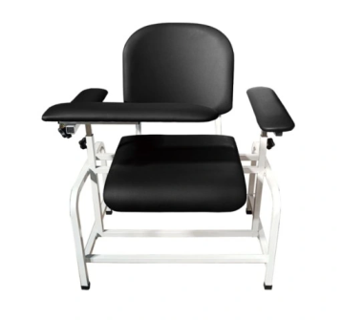
2 | Skóra do zastrzyków | - realistyczny model fragmentu skóry służący do ćwiczenia wykonywania różnego rodzaju iniekcji (podskórnych, śródskórnych i domięśniowych)  - model ten pozwala praktykantom odczuć naturalny opór tkanki i ćwiczyć technikę tzw. Z-track przy podawaniu zastrzyków  - wewnątrz silikonowej skóry znajduje się system drenażowy umożliwiający wstrzykiwanie płynu i uzyskanie realistycznego efektu pojawienia się wypukłości (bąbla) podczas iniekcji | 3 szt | 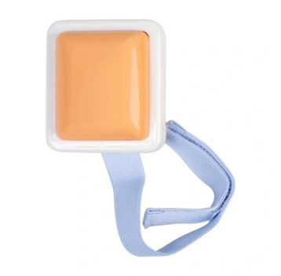
3 | Pneumatyczny materac przeciwodleżynowy | - zmiennociśnieniowy materac przeciwodleżynowy z pompką,  - wykonany z wytrzymałego tworzywa w formie „bąbelkowej” struktury,  - Materac posiada regulację ciśnienia dostosowaną do wagi pacjenta | 3 szt | 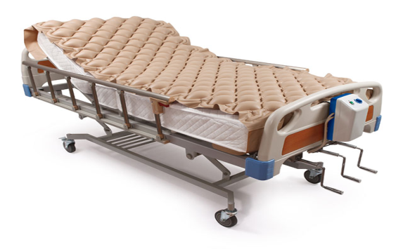
4 | Fantom do nauki cewnikowania (kobieta) | - Jest to realistyczny symulator anatomiczny żeńskich dróg moczowych  - Przezroczysty pęcherz moczowy umożliwia obserwację poprawności wprowadzenia cewnika i odpływu płynu,  - model wyposażony w realistyczny otwór cewki moczowej; | 1szt | 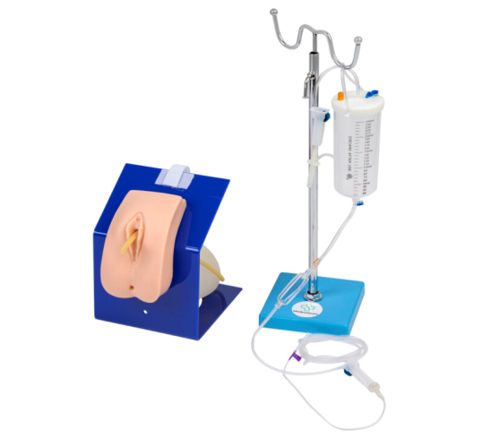
5 | Fantom do nauki cewnikowania (mężczyzna) | - umożliwia realistyczne ćwiczenie cewnikowania u mężczyzny,  - odwzorowuje anatomiczną budowę męskiej cewki moczowej oraz pęcherza,  - transparentny pęcherz pozwala ocenić prawidłowe wprowadzenie cewnika (zniknięcie oporu przy poprawnym wejściu do pęcherza,  - model posiada wyczuwalny opór na drodze cewnika,  - możliwość sprawdzenia położenia cewnika w pęcherzu | 1szt | 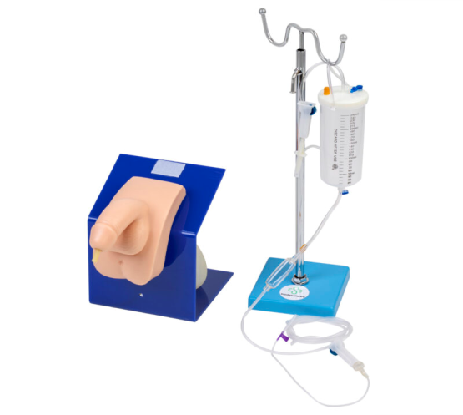
6 | Fantom noworodka do RKO | - pełno postaciowy manekin noworodka służący do nauki resuscytacji krążeniowo-oddechowej.  - umożliwia trening uciśnięć klatki piersiowej i wentylacji – podczas prawidłowego wykonania oddechów obserwuje się unoszenie klatki piersiowej fantomu.  - symulator posiada wyczuwalne żebra  - mechanizm dźwiękowy lub świetlny sygnalizujący poprawną głębokość uciśnięć  - w zestawie znajdują się akcesoria (ubranko, wymienne drogi oddechowe, części twarzowe) | 1szt | 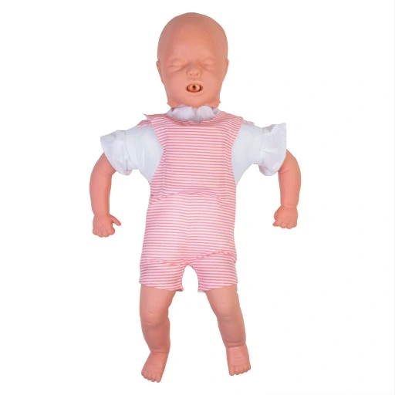
7 | Fantom dziecka do RKO | - realistyczny manekin kilkuletniego dziecka (ok. 7 lat) w skali 1:1,  - posiada anatomicznie odwzorowaną klatkę piersiową z wyczuwalnymi żebrami oraz elastyczną strukturą, która unosi się przy prawidłowej wentylacji.  - Fantom wyposażony jest w mechanizm informujący o poprawności ucisków (wizualne podświetlenie lub dźwięk) oraz umożliwia trening usuwania ciała obcego z dróg oddechowych | 1szt | 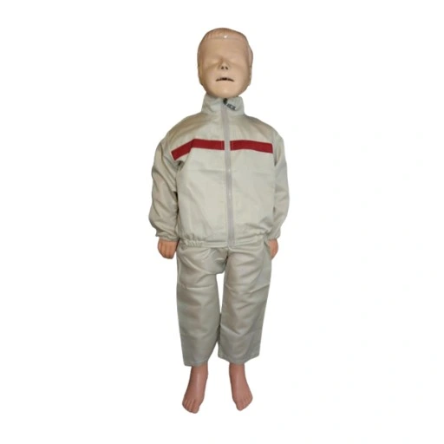
8 | Pośladek do zastrzyków | - realistyczny model ludzkich pośladków przeznaczony do nauki wykonywania zastrzyków domięśniowych.  - Zawiera anatomiczne punkty orientacyjne (np. krętarz większy kości udowej, kolce biodrowe)  - Model zbudowany jest z kilku warstw materiału o właściwościach zbliżonych do ludzkich tkanek, | 1szt | 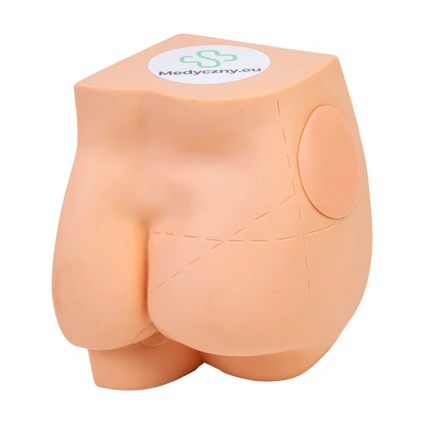
9 | Model pęcherzyków płucnych z unaczynieniem | - oznaczanie oskrzeliki, pęcherzyków oraz naczyń krwionośnych (tętnice – czerwone, żyły – niebieskie)  - ukazanie gęstą sieć naczyń włosowatych oplatających pęcherzyki oraz budowę przewodów pęcherzykowych.  - całość osadzona na podstawie, | 1szt | 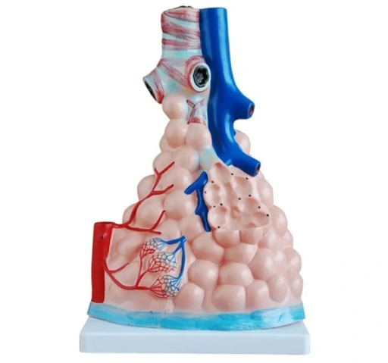
10 | Model drzewa oskrzelowego | - trójwymiarowy model ludzkich dróg oddechowych od tchawicy poprzez oskrzela główne do drobnych rozgałęzień oskrzelików.  - poszczególne segmenty oskrzeli oznaczone różnymi kolorami,  - model ukazuje podział oskrzeli i ich rozmieszczenie w płucach,  - Umieszczony na stabilnej podstawie, | 1szt | 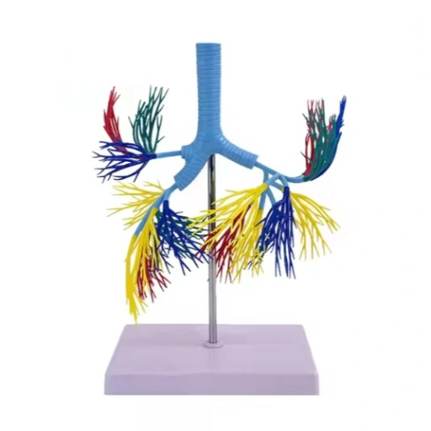
11 | Model układu trawiennego 3D | - kompleksowy model anatomiczny prezentujący cały przewód pokarmowy człowieka wraz z gruczołami trawiennymi (wątroba, trzustka).  - poszczególne odcinki układu pokarmowego z rozcięte lub otwarte, aby ukazać wewnętrzne struktury: np. żołądek jest przecięty w płaszczyźnie czołowej ukazując warstwy ścian, a dwunastnica i jelita mają przekroje dla obserwacji wnętrza  - model podzielono na segmenty (jama ustna i gardło, żołądek, wątroba z pęcherzykiem żółciowym, trzustka, jelita), | 1szt | 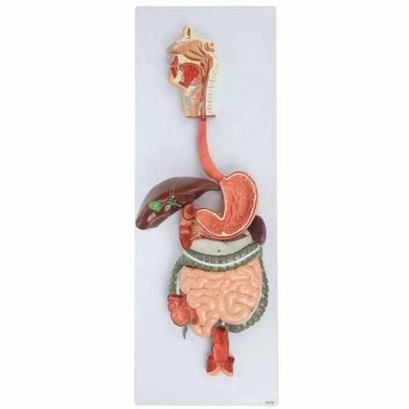
12 | Model serca 3D | - wielkość (ok. 12×12×14 cm) model ludzkiego serca przedstawiający wewnętrzną budowę mięśnia sercowego  - przekrój serca z widocznymi czterema jamami (przedsionkami i komorami) oraz głównymi zastawkami (trójdzielną, mitralną, aortalną, płucną) i naczyniami wychodzącymi z serca  - Model można rozłożyć na dwie części, Trenażer do nauki bandażowania ran | 1szt | 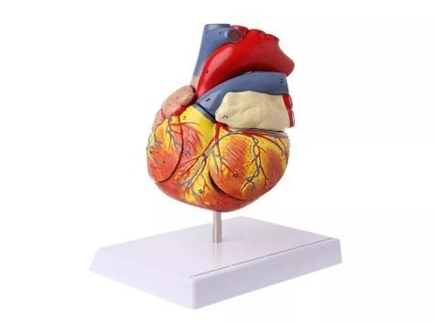
13 | Trenażer do nauki bandażowania i pielęgnacji ran | - zaawansowany fantom tułowia człowieka z odwzorowanymi różnymi rodzajami ran chirurgicznych i odleżyn  - Model obejmuje realistycznie wykonane rany pooperacyjne (np. po wycięciu tarczycy, torakotomii, laparotomii, amputacji piersi i kończyny) oraz odleżyny i przetokę (kolostomię)  - Miękka, giętka struktura materiału fantomu pozwala na realistyczne zakładanie i zmianę opatrunków oraz bandaży na poszczególnych ranach | 1szt | 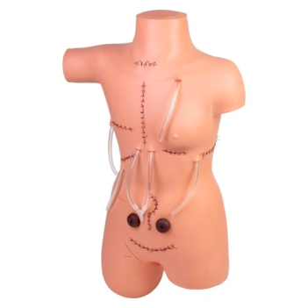
14 | Defibrylator szkoleniowy AED | - treningowy automatyczny defibrylator z funkcją przewodnika głosowego i wizualnego  - posiada wbudowany wyświetlacz LCD oraz komunikaty lektora w języku polskim). Służy do nauki postępowania w przypadku zatrzymania krążenia  - symuluje działanie prawdziwego AED, wydając komendy i sygnalizując moment wykonania defibrylacji.  - w zestawie szkoleniowym znajdują się elektrody treningowe (dla dorosłych i dzieci), pilot do zmiany scenariuszy oraz torba transportowa  - Urządzenie posiada 10 zaprogramowanych scenariuszy ratunkowych, które można odtwarzać, aby procedury użycia defibrylatora krok po kroku | 2szt | 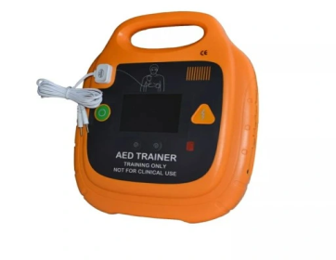
15 | Ślizg do przenoszenia pacjenta | - wykonana z bardzo śliskiej, wytrzymałej tkaniny poliestrowej odpornej na tarcie,  - wodoodporne, łatwe do dezynfekcji | 3szt | 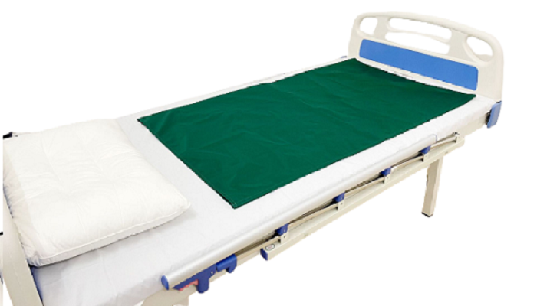
16 | Ciśnieniomierz manualny ze stetoskopem | - Składa się z zegarowego manometru połączonego z gruszką pompującą powietrze do mankietu oraz osobnego stetoskopu pozwala na dokładne pomiary ciśnienia skurczowego i rozkurczowego przy pomocy odsłuchiwania tonów Korotkowa. | 3szt | 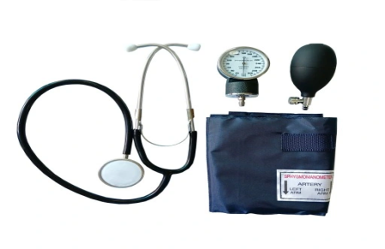
17 | Ciśnieniomierz automatyczny | - elektroniczny aparat naramienny do mierzenia ciśnienia krwi.  - Aparat automatycznie pompuje mankiet i dokonuje pomiaru, wyświetlając wartości ciśnienia skurczowego, rozkurczowego oraz tętna na ekranie LCD. | 3szt | 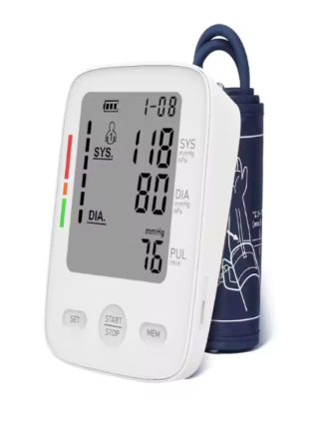
18 | Stolik zabiegowy | - mobilny stolik oddziałowy ze stali nierdzewnej, wyposażony w trzy półki i kółka jezdne z hamulcami  - stolik posiada uchwyty do prowadzenia, | 2szt | 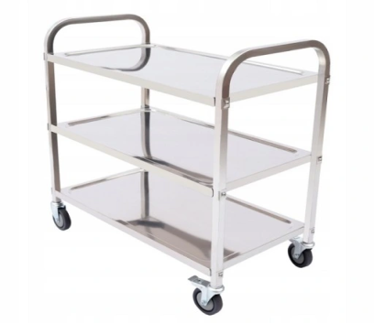
19 | Model ramienia do iniekcji | - Zawiera system sztucznych żył biegnących w typowych miejscach (dół łokciowy, przedramię, grzbiet dłoni) wypełnionych płynem imitującym krew  - Przy prawidłowym nakłuciu i wprowadzeniu igły do światła żyły można zobaczyć cofnięcie się „krwi” (flashback) do strzykawki, co pozwala na realistyczny trening kaniulacji żył obwodowych.  - Materiał ramienia jest odporny na wielokrotne nakłucia, a skóra ramienia po wyjęciu igły samouszczelnia się, | 1szt | 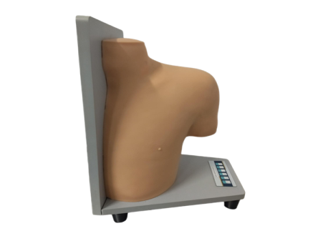
20 | Symulator do iniekcji domięśniowych | - przedstawia połowę miednicy i pośladka (jedna strona przezroczysta, druga służąca do iniekcji)  - posiada wbudowane diody: zielona zapala się, gdy zastrzyk wykonano we właściwy obszar mięśnia pośladkowego, a czerwona lampka oraz brzęczyk alarmują, gdy igła trafiła w niewłaściwe miejsce (np. zbliżyła się do nerwu kulszowego),  - punkty orientacyjne (wyrostek biodrowy, krętarz) i przezroczystej połowie modelu, studenci mogą jednocześnie nauczyć się anatomii okolicy iniekcji i doskonalić technikę podawania zastrzyków domięśniowych. | 1szt | 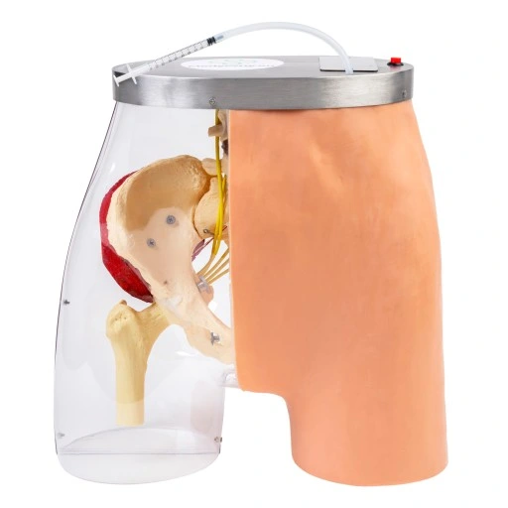
21 | Metalowa miska nerkowa | - stalowe naczynie medyczne w kształcie nerki o wymiarach ok. 21×14 cm i pojemności 500 ml  - Wykonana z wysokiej jakości stali nierdzewnej, co zapewnia łatwe mycie, dezynfekcję i możliwość sterylizacji w autoklawie | 3szt | 
22 | Sztuczna krew | - realistyczny wygląd i konsystencja,  - nie zasycha i nie zatyka systemów przepływowych modeli edukacyjnych,  - łatwa do zmycia i neutralna dla skóry,  - bezpieczna w kontakcie z tworzywami sztucznymi,  - wielokrotnego użytku (po użyciu wystarczy przepłukać wodą trenażery i sprzęt). | 4szt | 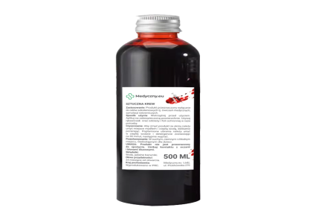
23 | Model płuca 3D | - Przedstawia oskrzela, tętnice płucne i żylne, węzły chłonne  - Poszczególne struktury oznaczone na modelu kolorami  - Stabilnie zamontowany na statywie  - Wymiary: 13 x 13 x 29 cm | 1szt | 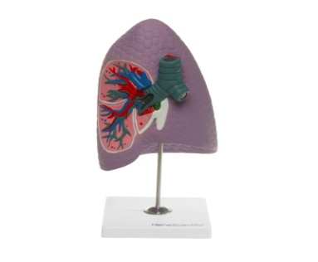

Termin realizacji: do 14 dni od dnia podpisania Umowy
Adres dostawy: Szkoły Zakładu Doskonalenia Zawodowego w Kazimierzy Wielkiej ul. Kolejowa 27, 28-500 Kazimierza Wielka

Załącznik 2

FORMULARZ OFERTOWY
Dane dotyczące Wykonawcy:
Wykonawca
pełna nazwa/firma, adres
Imię, nazwisko osoby (osób) upoważnionych do podpisania umowy: | ………………………………………………………………………………………………………  Osoba posiada kwalifikowany podpis elektroniczny TAK/NIE *)
Numer telefonu:
Numer REGON:
Numer NIP:
Adres kontaktowy e-mail:
^{*)}W przypadku posiadania kwalifikowanego podpisu elektronicznego umowa będzie przygotowana w wersji elektronicznej i przekazana będzie na adres e-mail wskazany w ofercie
Nawiązując do zaproszenia na:
„Zakup pomocy dydaktycznych dla kierunku „Opiekun medyczny” w Szkole Policealnej ZDZ Kazimierza Wielka”,
Oferuję realizację przedmiotu zamówienia za:

ogółem za cenę brutto razem: …........................................................................zł
słownie: .........................................................................................................................................................................… zł

W tym:
L.p. | Nazwa produktu/wymiary | Producent/ symbol/nazwa* | Ilość/szt. | Cena jednostkowa brutto | Wartość brutto razem
L.p. | 1 | 2 | 3 | 4 | 5=3*4
1 | Fotel do pobierania krwi |  | 1 szt
2 | Skóra do zastrzyków |  | 3 szt
3 | Pneumatyczny materac przeciwodleżynowy |  | 3 szt
4 | Fantom do nauki cewnikowania (kobieta) |  | 1 szt
5 | Fantom do nauki cewnikowania (mężczyzna) |  | 1 szt
6 | Fantom noworodka do RKO |  | 1 szt
7 | Fantom dziecka do RKO |  | 1 szt
8 | Pośladek do zastrzyków |  | 1 szt
9 | Model pęcherzyków płucnych z unaczynieniem |  | 1 szt
10 | Model drzewa oskrzelowego |  | 1 szt
11 | Model układu trawiennego 3D |  | 1 szt
12 | Model serca 3D |  | 1 szt
13 | Trenażer do nauki bandażowania i pielęgnacji ran |  | 1 szt
14 | Defibrylator szkoleniowy AED |  | 2 szt
15 | Ślizg do przenoszenia pacjenta |  | 3 szt
16 | Ciśnieniomierz manualny ze stetoskopem |  | 3 szt
17 | Ciśnieniomierz automatyczny |  | 3 szt
18 | Stolik zabiegowy |  | 2 szt
19 | Model ramienia do iniekcji |  | 1 szt
20 | Symulator do iniekcji domięśniowych |  | 1 szt
21 | Metalowa miska nerkowa |  | 3 szt
22 | Sztuczna krew |  | 4 szt
23 | Model płuca 3D |  | 1 szt
RAZEM CENA BRUTTO:

Do oferty cenowej załączam karty katalogowe/opis/zdjęcia oferowanych produktów, z których wynika, że oferowany przedmiot zamówienia jest zgodny z opisem w ofercie.

1. Oświadczamy, że dysponujemy osobami oraz warunkami technicznymi, umożliwiającymi wykonanie niniejszego zamówienia.
2. Oświadczamy, że posiadamy odpowiednią wiedzę i doświadczenie umożliwiające wykonanie zamówienia w terminach i na warunkach określonych przez Zamawiającego.
3. Oświadczamy, że jesteśmy w odpowiedniej sytuacji ekonomicznej lub finansowej umożliwiającej wykonanie zamówienia w terminach i na warunkach określonych przez Zamawiającego.
4. Oświadczamy, że wykonamy przedmiot zamówienia zgodnie z Charakterystyką przedmiotu zamówienia stanowiącą Załącznik nr 1 do Zaproszenia.
5. Wskazujemy dostępność odpisu z właściwego rejestru lub z centralnej ewidencji i informacji o działalności gospodarczej w formie elektronicznej pod następującym adresem internetowym :
https://prs.ms.gov.pl - dla odpisu z Krajowego Rejestru Sądowego
https://www.ceidg.gov.pl - dla odpisu z CEiDG
http://………………….....................…..................................……. - inny dokument
6. Oświadczamy, że w cenie naszej oferty zostały uwzględnione wszystkie koszty wykonania przedmiotu zamówienia zgodnie z Zaproszeniem do składania oferty.
7. Oświadczamy, że uzyskaliśmy od Zamawiającego wszystkie niezbędne informacje dotyczące niniejszego zamówienia oraz, że zapoznaliśmy się z treścią Zaproszenia do składania ofert, Charakterystyką przedmiotu zamówienia oraz Projektem umowy i nie wnosimy do nich zastrzeżeń oraz przyjmujemy warunki w nich zawarte.
8. Oświadczamy, iż uważamy się za związanych niniejszą ofertą na czas 30 dni – wskazany w Zaproszeniu.
9. Oświadczamy, że wypełniliśmy obowiązki informacyjne przewidziane w art. 13 oraz 14 RODO wobec osób fizycznych, od których dane osobowe bezpośrednio lub pośrednio pozyskaliśmy w celu ubiegania się o udzielnie niniejszego zamówienia / nie dotyczy
10. Zobowiązujemy się do wykonania zamówienia w terminie określonym w Zaproszeniu.
11. Akceptujemy warunki płatności określone przez Zamawiającego w Projekcie umowy – Załączniku nr 3 do Zaproszenia.
12. Oświadczamy, że zapoznaliśmy się z Projektem umowy, stanowiącym Załącznik nr 3 do Zaproszenia i zobowiązujemy się, w przypadku wyboru naszej oferty, do zawarcia umowy zgodnej z ofertą, na warunkach określonych w Zaproszeniu oraz w miejscu i terminie wyznaczonym przez Zamawiającego.
13. Oświadczamy, że wszystkie informacje podane w niniejszym Formularzu są aktualne i zgodne z prawdą oraz zostały przedstawione z pełną świadomością konsekwencji wprowadzenia zamawiającego w błąd przy przedstawianiu informacji.

......................................... dnia .........................................
…………………………………………………………………
imię i nazwisko, podpis osoby/ osób upoważnionych do składania oświadczeń

Załącznik nr 3

PROJEKT UMOWY

Nr …../ZP/2025/D

zawarta w dniu …………… 2025 roku między:
Zakładem Doskonalenia Zawodowego w Kielcach, ul. Paderewskiego 55, 25-950 Kielce, zarejestrowanym w Krajowym Rejestrze Sądowym pod nr KRS 0000067987, prowadzonym przez Sąd Rejonowy X Wydział Gospodarczy w Kielcach, NIP 657-000-88-69
reprezentowanym przez:
……………………..
zwanym w treści umowy Zamawiającym
a
……………….……
zwanym w treści umowy Wykonawcą
o następującej treści

§ 1
- Zamawiający kupuje, a Wykonawca sprzedaje i dostarcza pomoce dydaktyczne przeznaczone do przeprowadzania zajęć praktycznych w Szkole Policealnej w Kazimierzy Wielkiej o kierunku opiekun medyczny, zwane w dalszej części Umowy materiałami, w ilościach i rodzajach oraz zgodnie z wymogami określonymi w charakterystyce przedmiotu zamówienia stanowiącej załącznik nr 1 do Zaproszenia, zwanej dalej charakterystyką.
- Wykonawca oświadcza, że przedmiot sprzedaży, o którym mowa w ust. 1 spełnia wymogi określone przez Zamawiającego w charakterystyce przedmiotu zamówienia.

§ 2
- Wykonawca dostarczy materiały do Szkoły ZDZ w Kazimierzy Wielkiej, ul. Kolejowa 27, 28-500 Kazimierza Wielka, w ilościach i rodzajach wskazanych w charakterystyce przedmiotu zamówienia.
- Wykonawca dostarczy materiały w terminie do 14 dni od dnia podpisania Umowy. Wykonawca powiadomi Zamawiającego co najmniej z dwudniowym wyprzedzeniem o terminie dostawy.
- Wykonawca zapewni takie opakowanie materiałów, jakie jest wymagane, by nie dopuścić do ich uszkodzenia lub pogorszenia ich jakości w trakcie transportu do miejsca dostawy.
- Wykonawca umożliwi Zamawiającemu sprawdzenie materiałów w celu ich odbioru w miejscach dostawy. Sprawdzenie będzie polegało na upewnieniu się, że materiały są wolne od wad fizycznych,
a w szczególności, że odpowiada wymogom określonym w charakterystyce. Na okoliczność odbioru zostanie sporządzony dokument.
- Korzyści i ciężary związane z materiałami oraz niebezpieczeństwo przypadkowej utraty lub uszkodzenia materiałów przechodzą na Zamawiającego z chwilą wydania go Zamawiającemu.
Za dzień wydania materiałów zamawiającemu uważa się dzień, w którym zostały odebrane przez Zamawiającego zgodnie z procedurą określoną w ust. 4.
- Odbiór jakościowy i ilościowy nastąpi w dniu dostawy, na podstawie dokumentu sporządzonego przez Wykonawcę, określającego nazwę i ilość przedmiotu zamówienia.
- W dniu dostawy Wykonawca przekaże Zamawiającemu certyfikaty dopuszczające do użytku w jednostkach oświatowych.

§ 3
- Strony ustalają cenę brutto za przedmiot zamówienia na podstawie oferty Wykonawcy w kwocie: …………… zł brutto, słownie: ….......... Cena obejmuje koszty transportu. Zapłata nastąpi po całkowitej dostawie materiałów i ich odbiorze oraz po otrzymaniu przez Zamawiającego faktury/rachunku wraz z dokumentem, o którym mowa w § 2 ust. 6, przelewem na konto bankowe Wykonawcy wskazane w fakturze/rachunku.
- Faktura będzie zawierać szczegółowe pozycje zawarte w charakterystyce.
- Zamawiający dokona zapłaty w terminie do 30 dni od daty otrzymania faktury/rachunku.
- Za datę zapłaty strony przyjmują datę obciążenia rachunku Zamawiającego.

§ 4
- Wykonawca udziela rękojmi na materiały będące przedmiotem umowy na okres 24 miesięcy od dnia dostawy. Wykonawca udziela gwarancji na materiały określone w charakterystyce na okres
24 miesięcy oraz zgodnie z zaleceniami producenta. Warunki gwarancji nie mogą nakładać
na zamawiającego żadnych obowiązków finansowych, od których uzależnia się warunki gwarancji.
- Odpowiedzialność z tytułu gwarancji obejmuje zarówno wady powstałe z przyczyn tkwiących w materiałach w chwili dokonania odbioru przez Zamawiającego jak i wszelkie inne wady fizyczne materiałów powstałe po jego odbiorze, pod warunkiem, że wady te ujawnią się w ciągu terminu obowiązywania gwarancji.
- W ramach gwarancji, Wykonawca zapewni bezpłatny serwis materiałów. W przypadku awarii wymagającej naprawy Wykonawca odbierze materiały wadliwe z miejsca użytkowania, następnie dostarczy w to miejsce materiały naprawione lub wolne od wad. Wykonawca dokona powyższego odbioru i zwrotu na własny koszt. Czas naprawy lub wymiany na wolny od wad wynosi do 21 dni.
- Uprawnienia z tytułu rękojmi określają przepisy K.C.

§ 5
- W przypadku nie wykonania lub nienależytego wykonania umowy przez Wykonawcę Zamawiający może naliczyć karę umowną w następujących przypadkach i wysokościach:
  - za opóźnienie w dostawie materiałów w wysokości 1 % ceny określonej w § 3 ust.1 za każdy dzień opóźnienia,
  - za opóźnienie w usunięciu wad stwierdzonych przy odbiorze lub w okresie gwarancji/rękojmi w wysokości 0,2 % ceny określonej w § 3 ust.1za każdy dzień opóźnienia licząc od dnia wyznaczonego na usunięcie wad.
  - za odstąpienie od umowy przez Zamawiającego z przyczyn leżących po stronie Wykonawcy w wysokości 10 % ceny, o której mowa w § 3 ust.1.
- O nałożeniu kary umownej, jej wysokości i podstawie jej nałożenia Zamawiający będzie informował Wykonawcę pisemnie w terminie 14 dni od zaistnienia zdarzenia stanowiącego podstawę nałożenia kary.
- Zamawiający może odstąpić od naliczenia kar umownych, jeżeli niewykonanie lub nienależyte wykonanie umowy nastąpi z przyczyn niezależnych od Wykonawcy.
- Wykonawca wyraża zgodę na potrącenie kwoty należnych kar umownych z kwoty cen określonych
w wystawionej przez niego fakturze/rachunku.
- Zamawiający zastrzega sobie prawo dochodzenia odszkodowania uzupełniającego na zasadach ogólnych Kodeksu Cywilnego, jeżeli wartość powstałej szkody przekroczy wysokość kary umownej.

§ 6
- Zamawiającemu przysługuje prawo odstąpienia od umowy w przypadku niewykonania lub nienależytego wykonania przez Wykonawcę obowiązków, a w szczególności w przypadku:
  - opóźnienie w dostawie materiałów trwającej ponad 7 dni,
  - opóźnienie w wymianie wadliwych materiałów trwającej ponad 7 dni,
- W przypadku, o którym mowa w ust.1 Zamawiający może odstąpić od umowy w terminie 30 dni od daty powzięcia informacji o zaistnieniu zdarzenia będącego podstawą odstąpienia. Wykonawca ma prawo do wynagrodzenia za materiały dostarczone zgodnie z umową do dnia odstąpienia od umowy.
- Oświadczenie o odstąpieniu od umowy powinno mieć formę pisemną.

§ 7
- Osobą upoważnioną przez Zamawiającego do spraw związanych z realizacją umowy jest ……….…..……………..
- Osobą upoważnioną przez Wykonawcę do spraw związanych z realizacją umowy jest ………..…………………
§ 8
Stosownie do wymogu określonego w art. 13 ogólnego rozporządzenia o ochronie danych osobowych z dnia 27 kwietnia 2016 r. Wykonawca został poinformowany, że:
- administratorem jego danych osobowych jest Zakład Doskonalenia Zawodowego w Kielcach z siedzibą : 25-950 Kielce, ul. Paderewskiego 55,
- kontakt z Inspektorem Ochrony Danych możliwy jest pod adresem: iod@zdz.kielce.pl,
- dane osobowe Wykonawcy przetwarzane będą w celu realizacji umowy na podstawie art. 6 ust. 1 lit. b ogólnego rozporządzenia o ochronie danych osobowych z dnia 27 kwietnia 2016 r.,
- dane osobowe mogą być przekazywane innym organom i podmiotom wyłącznie na podstawie obowiązujących przepisów prawa,
- dane osobowe przechowywane będą przez okres 15 lat po ustaniu umowy,
- Wykonawca posiada prawo do dostępu do treści swoich danych, ich sprostowania, usunięcia lub ograniczenia przetwarzania,
- Wykonawca ma prawo wniesienia skargi do organu nadzorczego, gdy przetwarzanie danych osobowych dotyczących Wykonawcy naruszyłoby przepisy ogólnego rozporządzenia o ochronie danych osobowych z dnia 27 kwietnia 2016 roku,
- podanie danych osobowych przez Wykonawcę jest dobrowolne, jednakże odmowa podania danych skutkuje odmową zawarcia umowy.
§ 9
Zmiana postanowień niniejszej umowy może nastąpić za zgodą obu stron wyrażoną na piśmie pod rygorem nieważności takiej zmiany.
§ 10
ZDZ w Kielcach oświadcza, że posiada status dużego przedsiębiorcy w rozumieniu art. 4 pkt 6) ustawy z dnia 8 marca 2013 roku o przeciwdziałaniu nadmiernym opóźnieniom w transakcjach handlowych (Dz. U. z 2019r. poz. 118)
§ 11
Właściwym do rozpoznania sporów wynikłych na tle realizacji niniejszej umowy jest sąd powszechny właściwy dla siedziby Zamawiającego.
§ 12
- W sprawach nieuregulowanych niniejszą umową obowiązują przepisy Kodeksu Cywilnego.
- Integralną część niniejszej umowy stanowi oferta Wykonawcy oraz Zaproszenie do składania ofert wraz z załącznikami.
§ 13
Umowa niniejsza sporządzona została w 2 jednobrzmiących egzemplarzach, po 1 egzemplarzu dla każdej ze stron.

WYKONAWCA ZAMAWIAJĄCY

